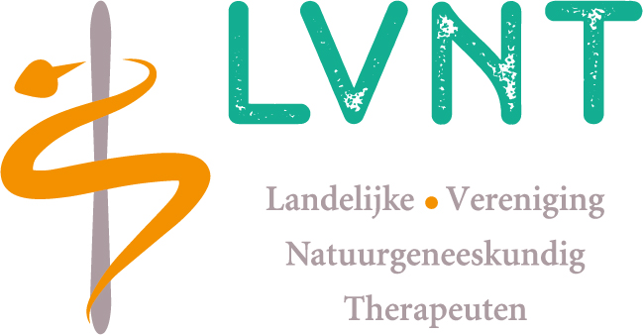
Logo van Praktijk
LVNT nr.09.011
Cranio Sacraal therapeut
Paulus Borstraat 21
3812 TA Amersfoort
e-mail: Praktijk@manonbreuker.nl
web: www.manonbreuker.nl

Algemene voorwaarden
De therapeut is gehouden te handelen comform de wettelijke regelgeving. De rechten en plichten van client en hulpverlener zijn onder meer vastgelegd in de wet op de Geneeskundige Behandelovereenkomst(WGBO) en de Wet Kwaliteit, klachten en geschillen (Wkkgz)

Toestemming behandeling
Op grond van de wet Geneeskundige Behandelovereenkomst (Wgbo) is voor verrichtingen ter uitvoering van een behandelovereenkomst de toestemming van de client vereist.

Jonger dan 12 jaar
Bij kinderen jonger dan 12 jaar dienen de ouders schriftelijke toestemming te geven voor onderzoek of nehandeling. Beide gezagsdragers dienen dit te doen. Download hier het formulier en breng het ondertekend mee naar het intakeconsult.

Tussen 12 en 16 jaar
Voor kinderen tussen de 12 en 16 jaar wordt ervan uitgeaan dat zij hun eigen situatie kunnen overzien en een eigen mening hebben. Daarom is voor een behandeling toestemming nodig van beide ouders en kind. Wanneer ouders en kind het niet met elkaar eens zijn, en het kind blijft bij zijn mening, zal de hulpverlener( indien hij/zij het kind voldoende in staat acht deze beslissing te nemen) in rpincipe doen wat het kind vraagt. Download hier het formulier en breng het ondertekend mee naar het intakeconsult.

Ouder dan 16 jaar
Kinderen vanaf 16 jaar worden gelijkgesteld aan volwassenen. Zij beslissen zelf over hun behandeling. Deze behandelovereenkomst wordt mondeling aangegaan.

Na de behandeling
De behandeling werkt ongeveer 3 tot 5 dagen door. Na een behandeling kunt u zich misschien moe voelen en/of klachten kunnen tijdelijk verergeren. Ook kunt u lichamelijke reacties krijgen in de vorm van verandering in slijmproductie, ontlasting of urine of in de vorm van boeren, winden of gapen. Het kan tevens voorkomen dat u emotioneler wordt. Ook is het mogelijk dat u ook het gevoel heeft de hele wereld aan te kunnen. We adviseren in dat geval uw energie te verdelen over een aantal dagen.

Bereikbaarheid
Voor afspraken kunt u dagelijks bellen of een e-mail sturen naar praktijk@manonbreuker.nl. Indien we telefonisch niet bereikbaar zijn, krijgt u een voice mail en we verzoeken u vriendelijk een boodschap in te spreken. Wij bellen u dan zo nodig terug.

Afzeggen
Afspraken, die u niet kunt nakomen, dienen uiterlijk 24 uur voor het consult te worden afgezegd. Bij het zonder bericht wegblijven of niet bijtijds afbellen worden de kosten van het consult in rekening gebracht.

Vergoeding
Veel zorgverzekeraars hebben een regeling voor de vergoeding van de natuurgeneeskundig consulten. Daar ze per verzekeraar en polis verschillen kunt u het best zelf bij uw verzekering informeren. Breuker Integrale Therapie is aangesloten bij de beroepsvereniging van natuurgeneeskundig therapeuten, de LVNT. Dat is vaak het criterium om consulten te vergoeden. Voor verdere afhandeling van deze vergoeding door uw zorgverzekeraar dient u zelf zorg te dragen.

Huisarts en specialist
Wij stellen het op prijs wanneer u uw huisarts op de hoogte stelt van de behandeling, omdat samenwerking waardevol kan zijn voor uw herstel. Wanneer u dit om enige reden niet wenselijk acht, staat dit de behandeling niet in de weg. Als u tevens bij een specialist onder behandeling bent, blijf dan tijdens de behandeling onder zijn/haar controle.

Klachten
Door het lidmaatschap van de LVNT is Breuker Integrale Therapie gebonden aan de gedragscode voor natuurgeneeskundig en cranio sacraaltherapeuten. Indien u klachten heeft t.a.v. de behandeling, vraag ik u deze allereerst met mij te bespreken. Komen wij er samen niet uit, dan kunt u zich wenden tot het secretariaat van de LVNT: www.lvnt.nl/klachten..

